[国家杰青也翻车？北京大学材料科学与工程学院Nature子刊遭质疑，第一作者紧急回应](https://mp.weixin.qq.com/s?__biz=MzkyNzY3NzY3Nw==&mid=2247499693&idx=1&sn=9b03a17fabd98c6d1eff496819b89109&chksm=c3b11f221a55abc602d7b0a2ca7cd5c5b752570709403e18ec8c0b77232bdd44b1a43400f9ed&scene=126&sessionid=1742347013)

[学术深瞳](javascript:void(0);)2025-03-19 08:30:14广东

近日，发表于《Nature Communications》的研究**‘Near-infrared light and tumor microenvironment dual responsive size-switchable nanocapsules for multimodal tumor theranostics’近红外光和肿瘤微环境双重响应的尺寸可切换纳米胶囊用于多模态肿瘤诊疗**（  doi: 10.1038/s41467-019-12142-4）因图像问题引发学术争议。该研究由Zhiyi Wang、Yanmin Ju、Zeeshan Ali、Hui Yin、**Fugeng Sheng**（通讯作者，放射诊断科副主任）、Jian Lin、**Baodui Wang**（通讯作者）和**Yanglong Hou**（通讯作者，国家杰青）共同完成，通讯作者Yanglong Hou单位为北京大学材料科学与工程学院，通讯作者Baodui Wang单位为兰州大学化学化工学院功能有机化学国家重点实验室 ，通讯作者Fugeng Sheng单位为解放军总医院第五医学中心放射科。

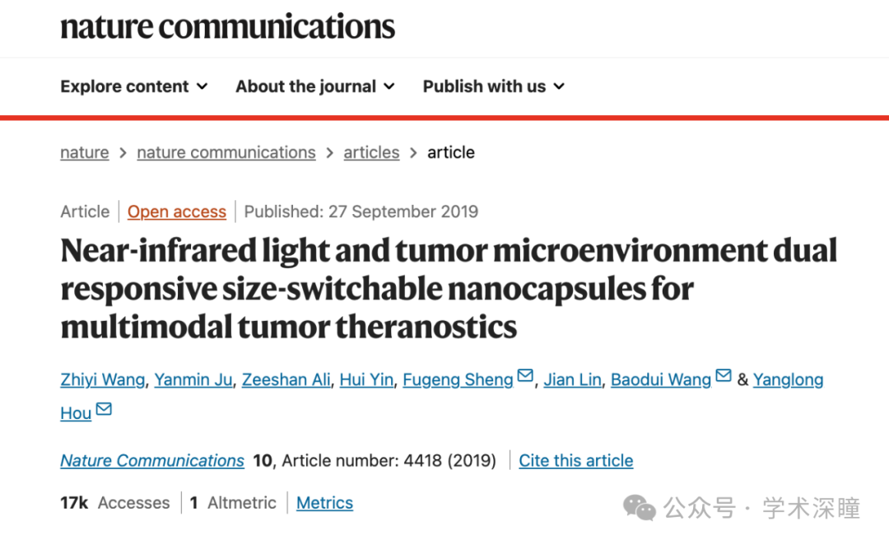

**2025年3月评论人Sholto David指出本文存在图像重复：**

图 6f：标记为显示不同处理条件的图像之间存在意外重叠。请作者检查并发表评论？

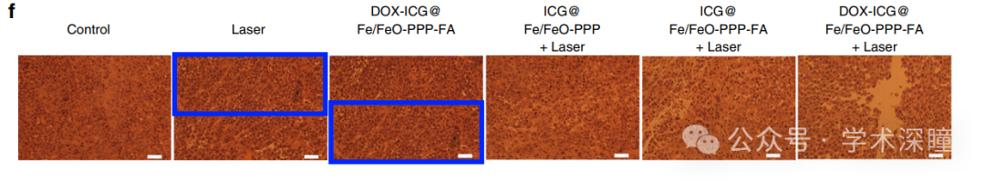

图 6c：此图中有几张老鼠图像太相似了，不可能是在不同的日子拍摄的，也不可能是不同的老鼠。我添加了彩色矩形来显示我的意思。老实说，如果你看看手套上的褶皱和皱纹，很明显这些不是相隔几天拍摄的图像。作者能否检查一下他们的数据？

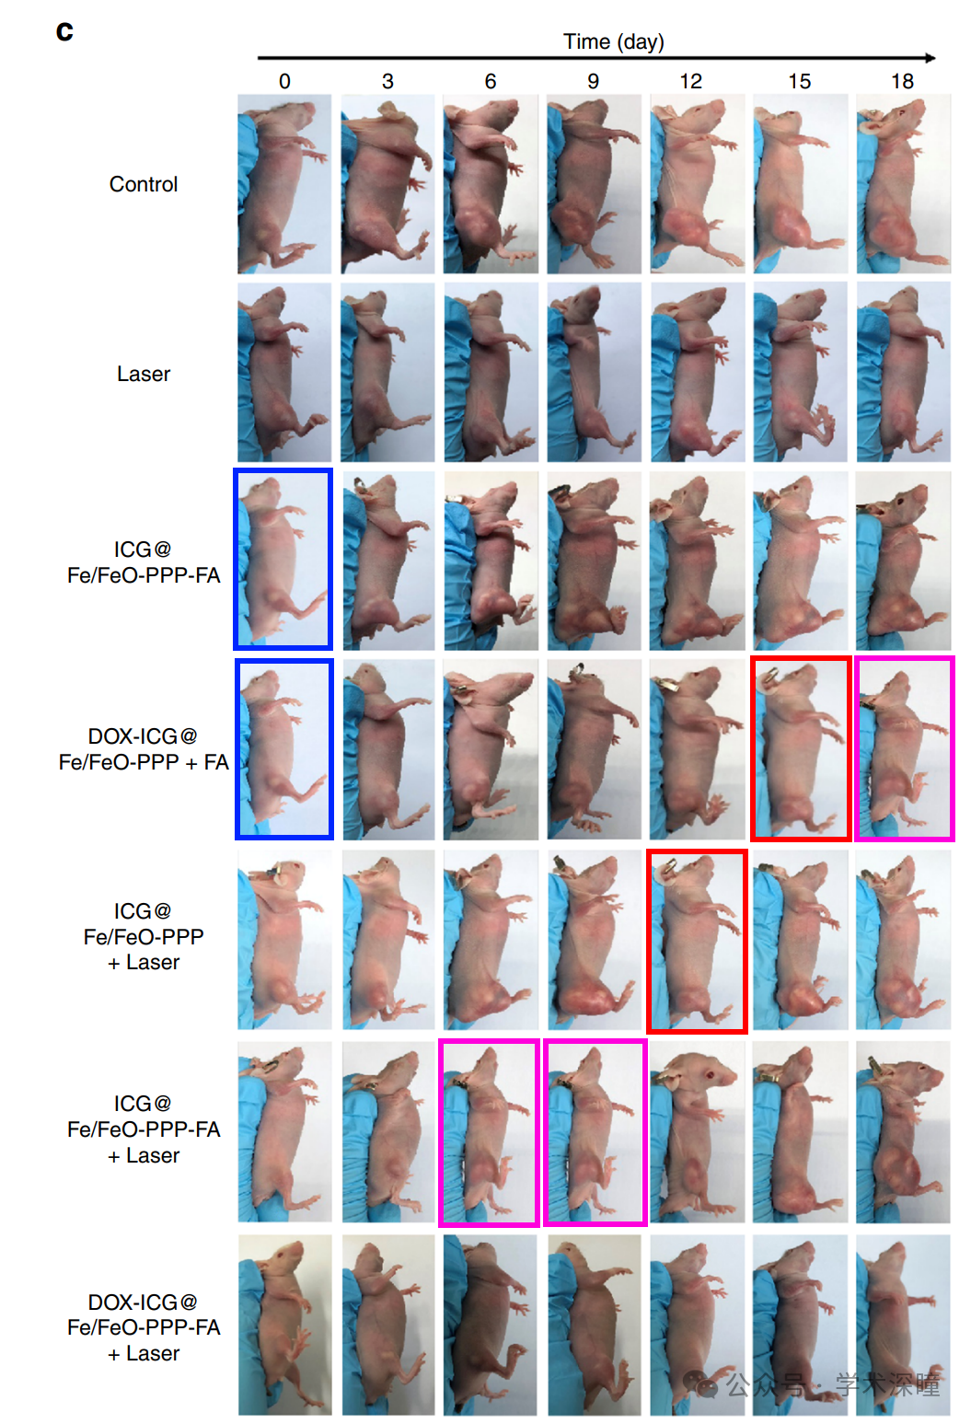

**第一作者Zhiyi Wang回复：**

感谢您的提醒。作为第一作者，我谨代表全体作者做出如下回应：

在重新检查原始数据时，我们发现在图片排版过程中出现了无意的错误，导致非故意的重复。我们正在向编辑报告此问题，并将提交相关数据。虽然此疏忽不会影响研究结果或结论，但我们对造成的混乱深表歉意，并感谢您的理解。

消息来源：

https://pubpeer.com/publications/FE2E8420374ED679DF8C3BF238F75B#2

如需论文查重，请联系微信号xueshushentong

[#北京大学](https://mp.weixin.qq.com/mp/appmsgalbum?__biz=MzkyNzY3NzY3Nw==&action=getalbum&album_id=3594725267039748098#wechat_redirect)